Старший  воспитатель  Рябцева  Лариса Дмитриевна  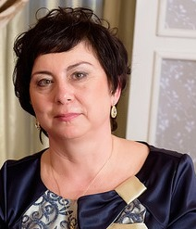 | Дата рождения: 09.03.1966 г.  Закончила: Туапсинское педучилище, г. Туапсе, 1986 год.  Образование: среднее профессиональное  Квалификация: «Воспитателя детского сада»  Специальность: «Дошкольное воспитание»  Педагогический стаж: 29 лет.  Курсовая подготовка: курсы 2014 год. «Управление дошкольной образовательной организацией в условиях введения ФГОС дошкольного образования».

Воспитатель  Тимофеева  Валентина Ильинична  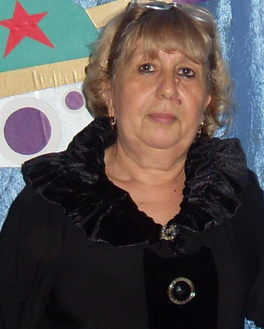 | Дата рождения: 20.04.1961г.  Закончила: Туапсинское педучилище город Туапсе, 1984 г.,  Образование: среднее профессиональное  Квалификация: «Воспитателя детского сада»  Специальность: «Дошкольное воспитание»  Педагогический стаж: 36 лет.  Курсовая подготовка: курсы 2016 год. «Проектирование предметно- пространственной развивающей среды в дошкольной образовательной организации в соответствии с ФГОС ДО»

Воспитатель  Ястребова  Светлана Васильевна  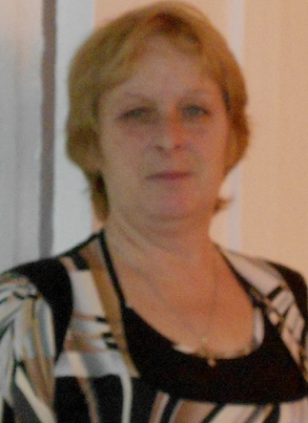 | Дата рождения: 18.07.1963 г.  Закончила: Краснодарское педагогическое училище №1,1982г.  Образование: среднее профессиональное  Квалификация: «Воспитателя детского сада»  Специальность: «Воспитатель детского сада»  Педагогический стаж: 34лет.  Курсовая подготовка: курсы 2014 год. «Реализация педагогического процесса в ДОУ в условиях внедрения ФГОС».

Воспитатель  Масякина Татьяна Вячеславовна  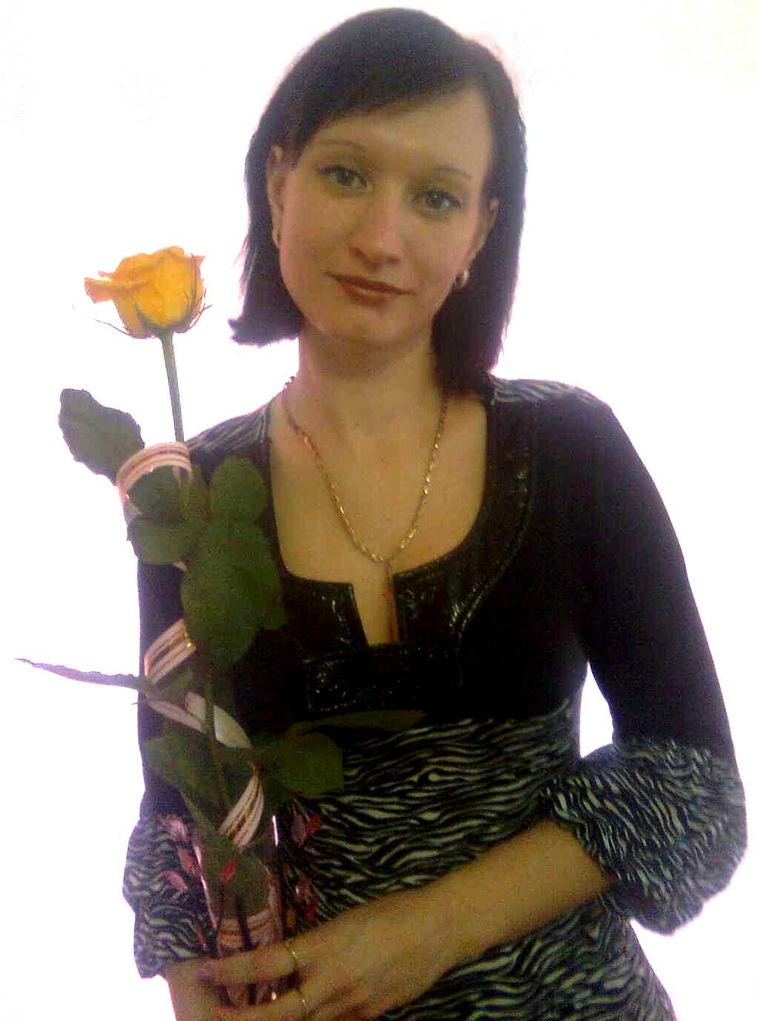 | Дата рождения: 18.05.1981г.  Закончила: Невинномысский региональный государственный институт, 2001г.  Образование: среднее профессиональное  Квалификация: «учитель начальных классов »  Специальность: « преподавание в начальных классах»  Профессиональная переподготовка: 2016г Квалификация: «Педагогика и методика дошкольного образования»  Педагогический стаж: 15 лет.  Курсовая подготовка: курсы 2015 год. «Концептуальные основы введения федерального государственного образовательного стандарт дошкольного образования ».

Воспитатель  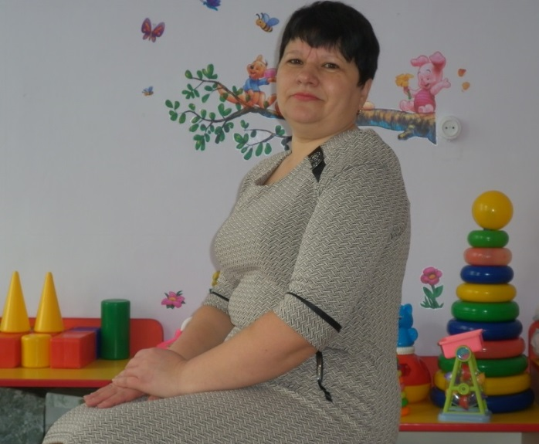  Рябцева Галина Васильевна | Дата рождения: 24.04.1974 г.  Закончила: ГОУ высшего профессионального образования «Московский государственный открытый педагогический университет имени М.А. Шолохова», 2006г.  Образование: высшее  Квалификация:«организатор –методист дошкольного образования»  Специальность: «Педагогика и методика дошкольного образования»  Педагогический стаж: 15 лет.  Курсовая подготовка: курсы 2016год. «Проектирование предметно- пространственной развивающей среды в дошкольной образовательной организации в соответствии с ФГОС ДО ».

Воспитатель  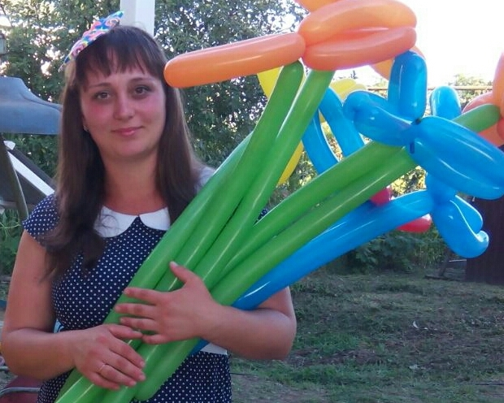Левина  Надежда Михайловна | Дата рождения: 14.11.1987 г.  Закончила: ГОУ ВПО Ставропольский государственный педагогический институт 2009г.,  Образование: среднее профессиональное  Квалификация: «Воспитатель детей дошкольного возраста»  Специальность: « Дошкольное образование»  Педагогический стаж: 11лет.  Курсовая подготовка: курсы 2014 год. «Реализация педагогического процесса в ДОУ в условиях внедрения ФГОС».
Музыкальный руководитель  Соина  Светлана Юрьевна  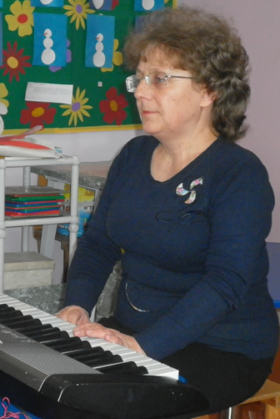 | Дата рождения: 28.03.1966 г.  Закончила : Чечено-Ингушское республиканское училище ,1987г.  Образование: среднее профессиональное  Квалификация: «Учитель музыки»  Специальность: : « Хоровое дирижирование»  Педагогический стаж: 27 лет.  Курсовая подготовка: курсы 2014 год. «Реализация педагогического процесса в ДОУ в условиях внедрения ФГОС».

